云南省国发软件问题反馈

1.省份地市名称：云南省
2.联 系 人： 何忠美 QQ：727900285
3.联系电话：13759517985
4.反馈时间：2020.08.4
5.登陆系统账号：hezhongmei 密码：hzm_132319
6.问题：
云南省玉溪市云南澄江华荣水泥有限责任公司2020年7月30日的数据传输有效率统计显示为99.87%，但该企业四个监控点7月30日小时数据、日数据并没有缺失，且有效。请给予处理，谢谢。
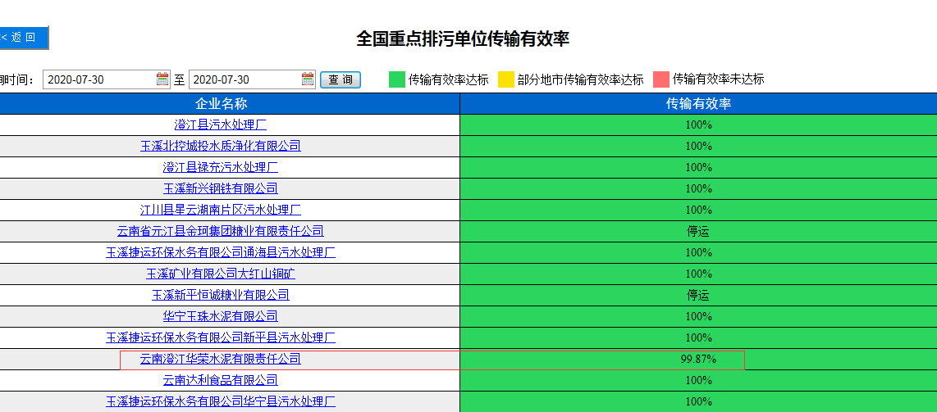

长天回复：

